TẬP THỂ CÁN BỘ, GIÁO VIÊN, NHÂN VIÊN TRƯỜNG TIỂU HỌC XUÂN TIẾN KHẮC PHỤC HẬU QUẢ CƠN BÃO YAGI

TẬP THỂ CÁN BỘ, GIÁO VIÊN, NHÂN VIÊN TRƯỜNG TIỂU HỌC XUÂN TIẾN KHẮC PHỤC HẬU QUẢ CƠN BÃO YAGI - CƠN BÃO SỐ 3 (Cơn bão mạnh nhất trong vòng 30 năm qua trên khu vực Biển Đông).

Ngày Chủ nhật 08/9/2024, ngay sau khi cơn bão số 3 vừa tan, tập thể cán bộ, giáo viên, nhân viên nhà trường đã kịp thời có mặt tại trường để khắc phục hậu quả của cơn bão số 3 và sẵn sàng đón các em học sinh đến trường đảm bảo an toàn.
Cập nhật một số hình ảnh:
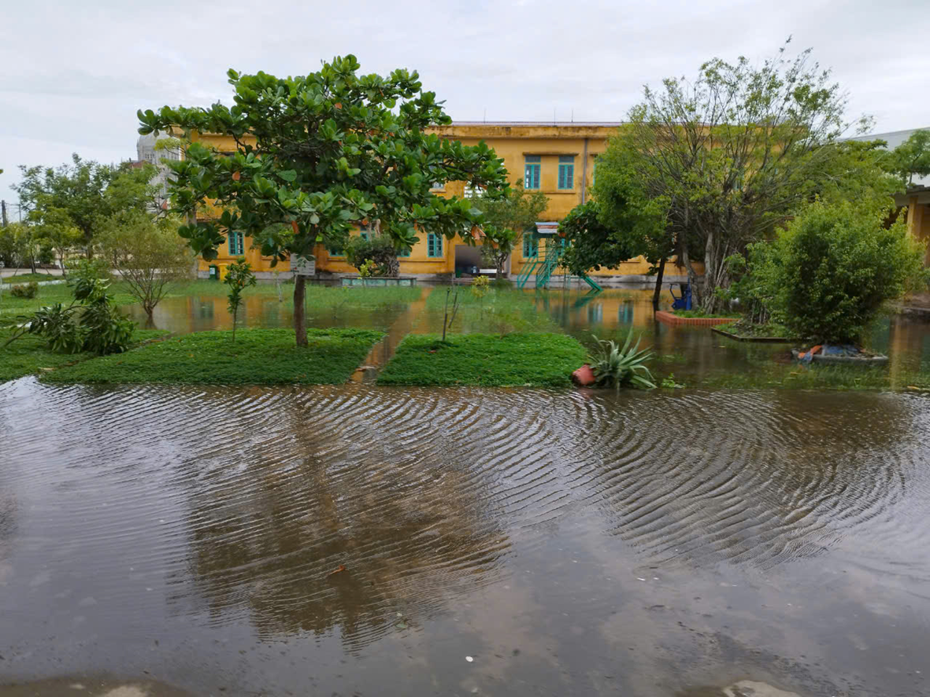
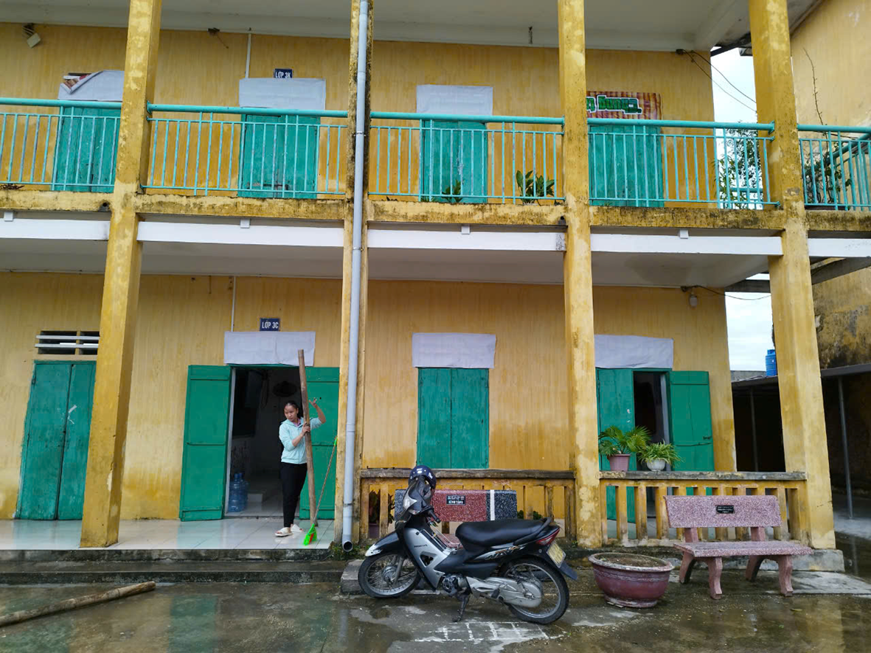
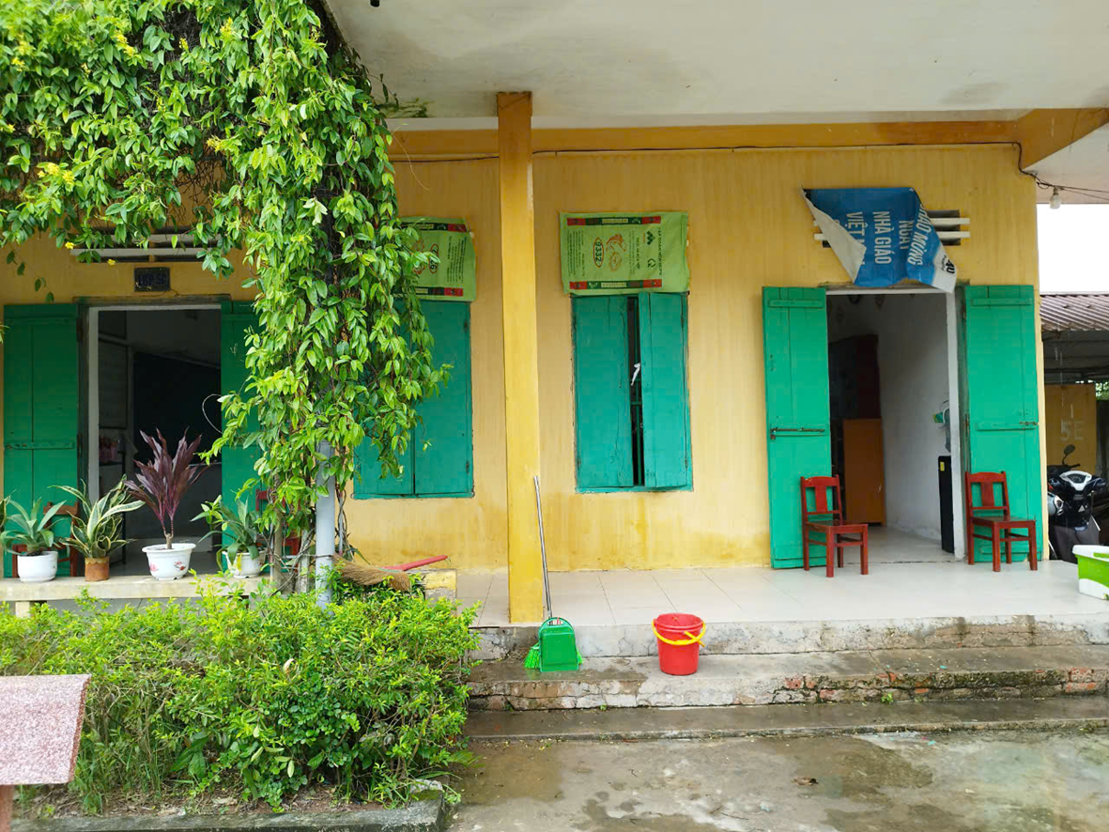
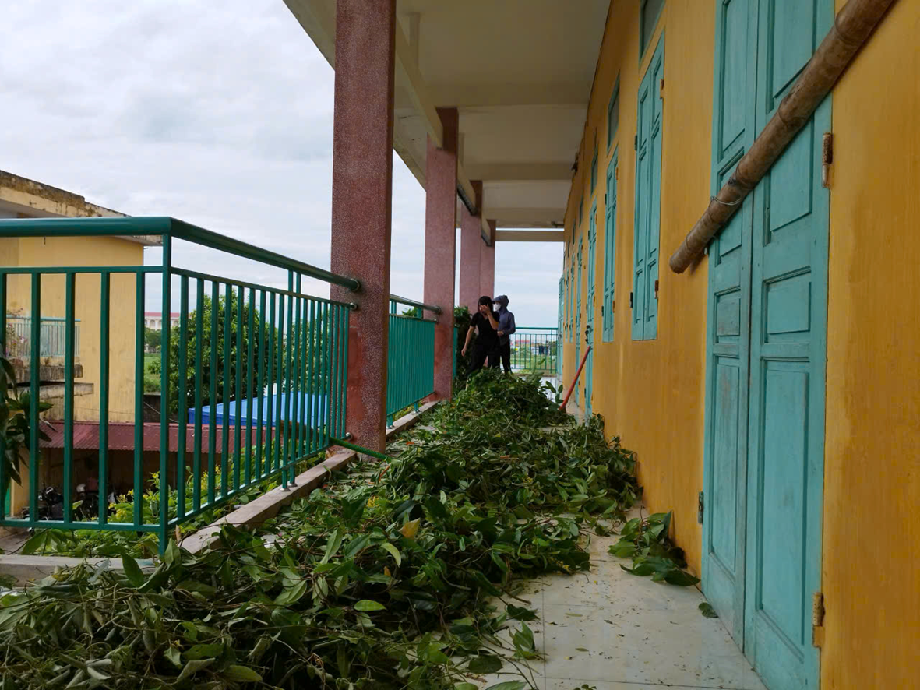
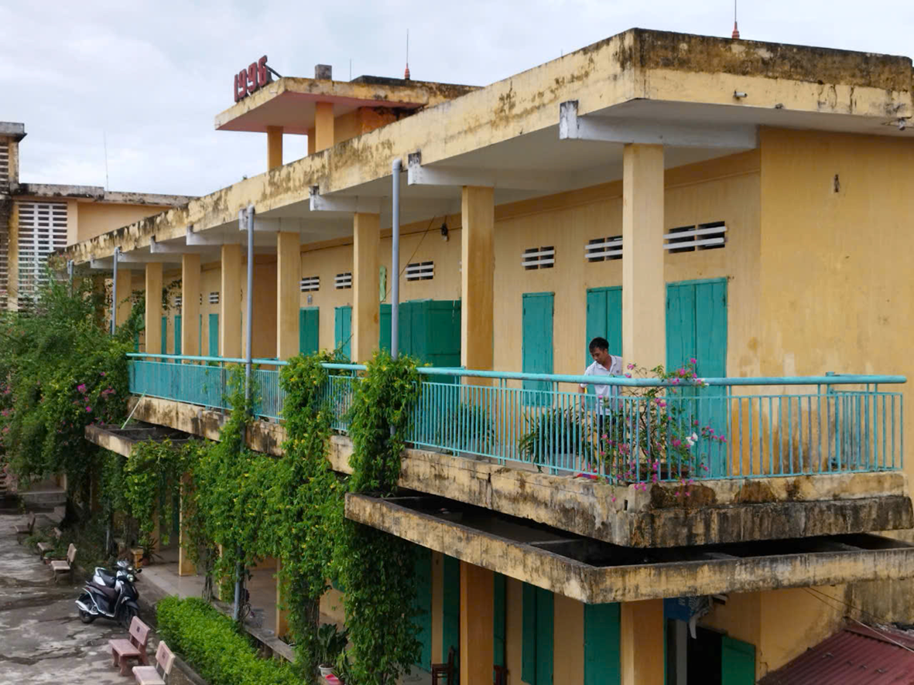
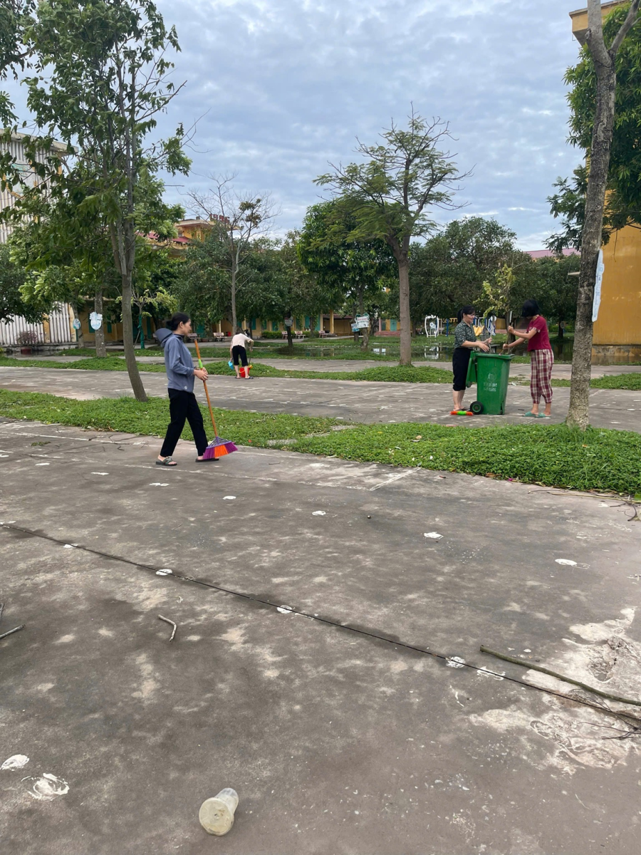
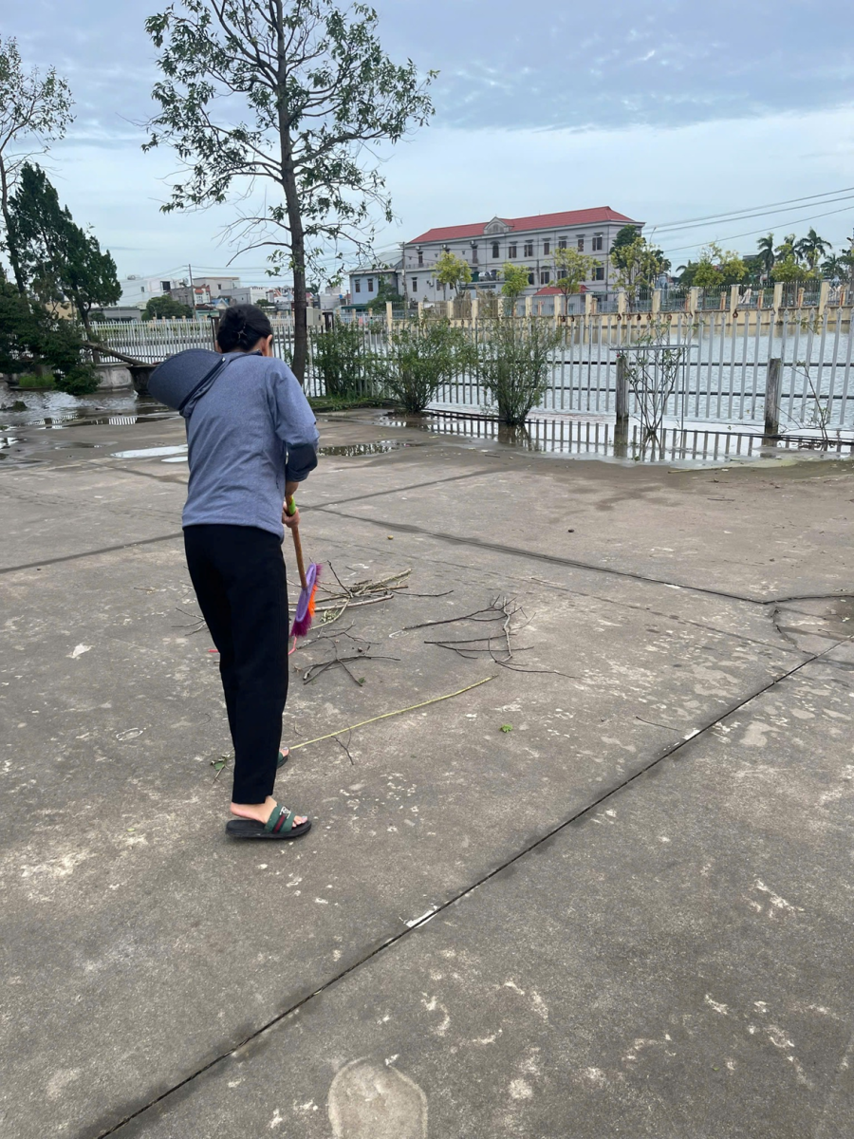
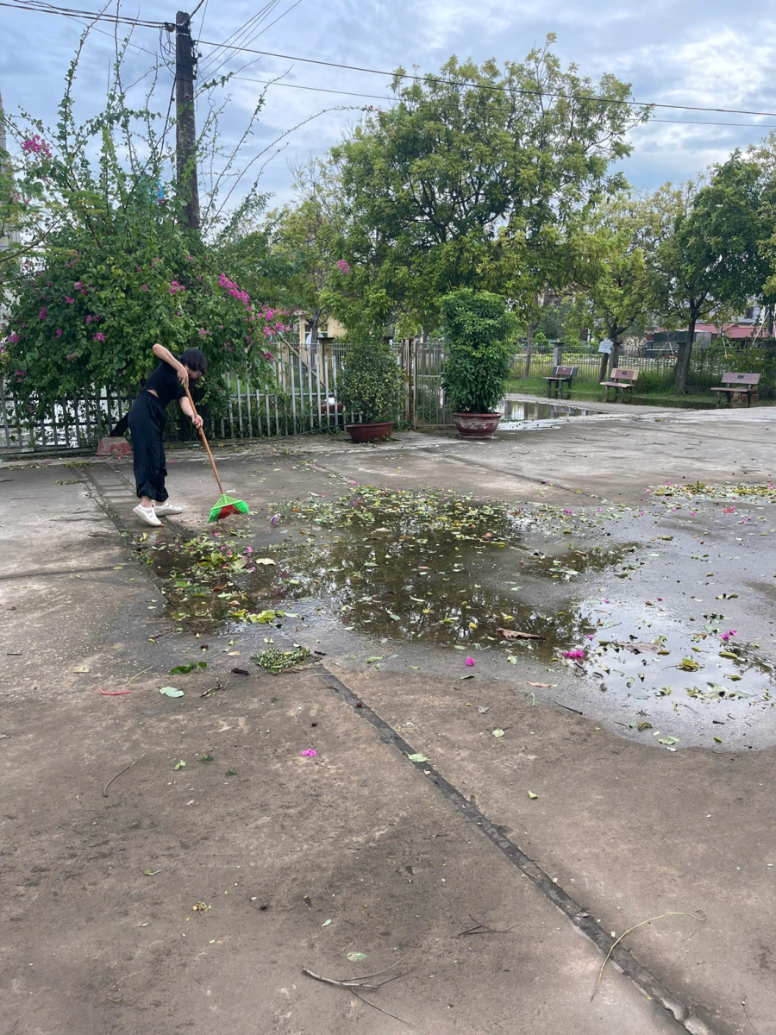
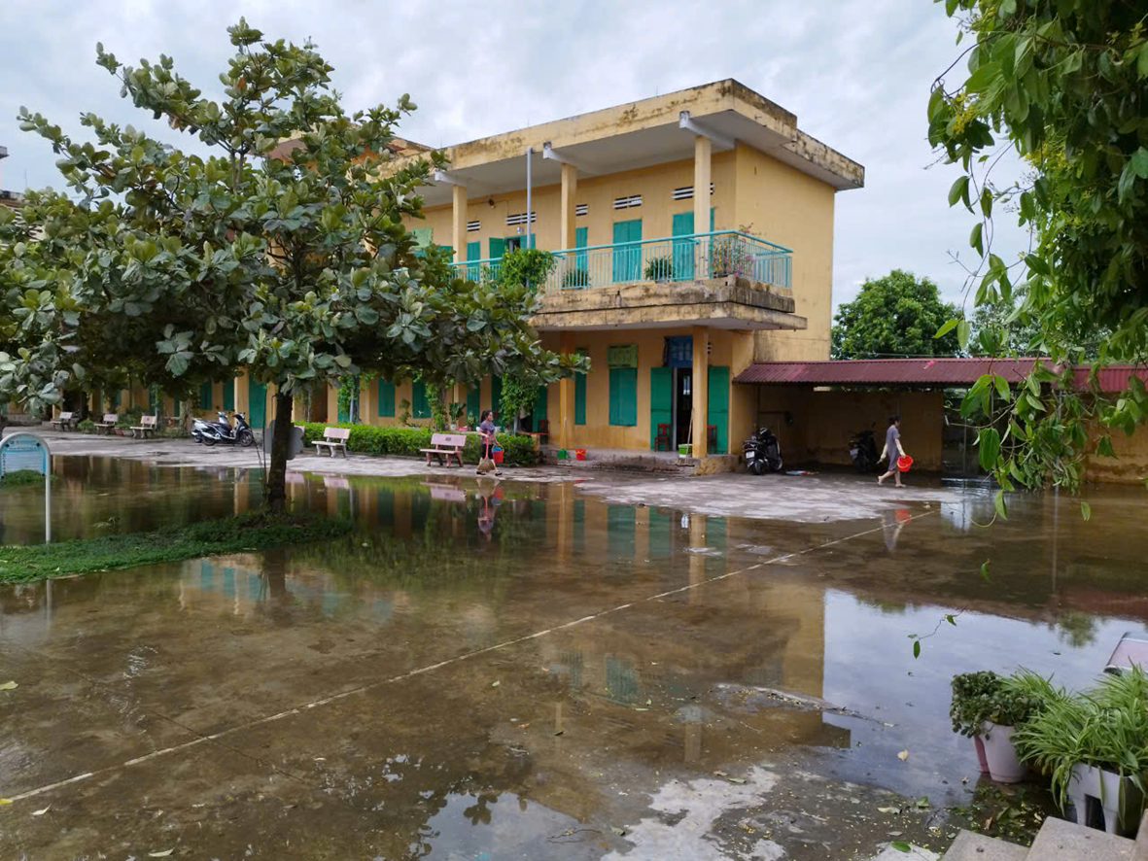

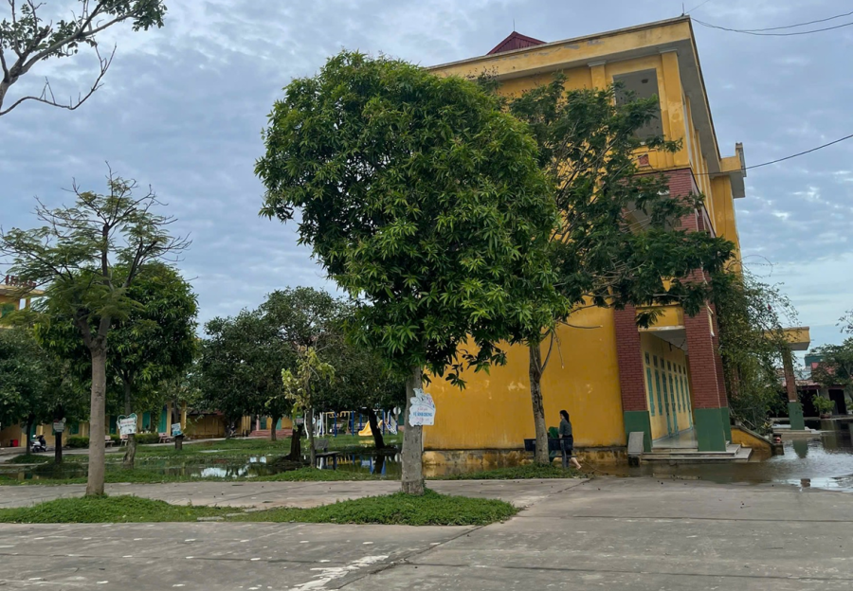
Ban BT và TT Trường Tiểu học Xuân Tiến./.

